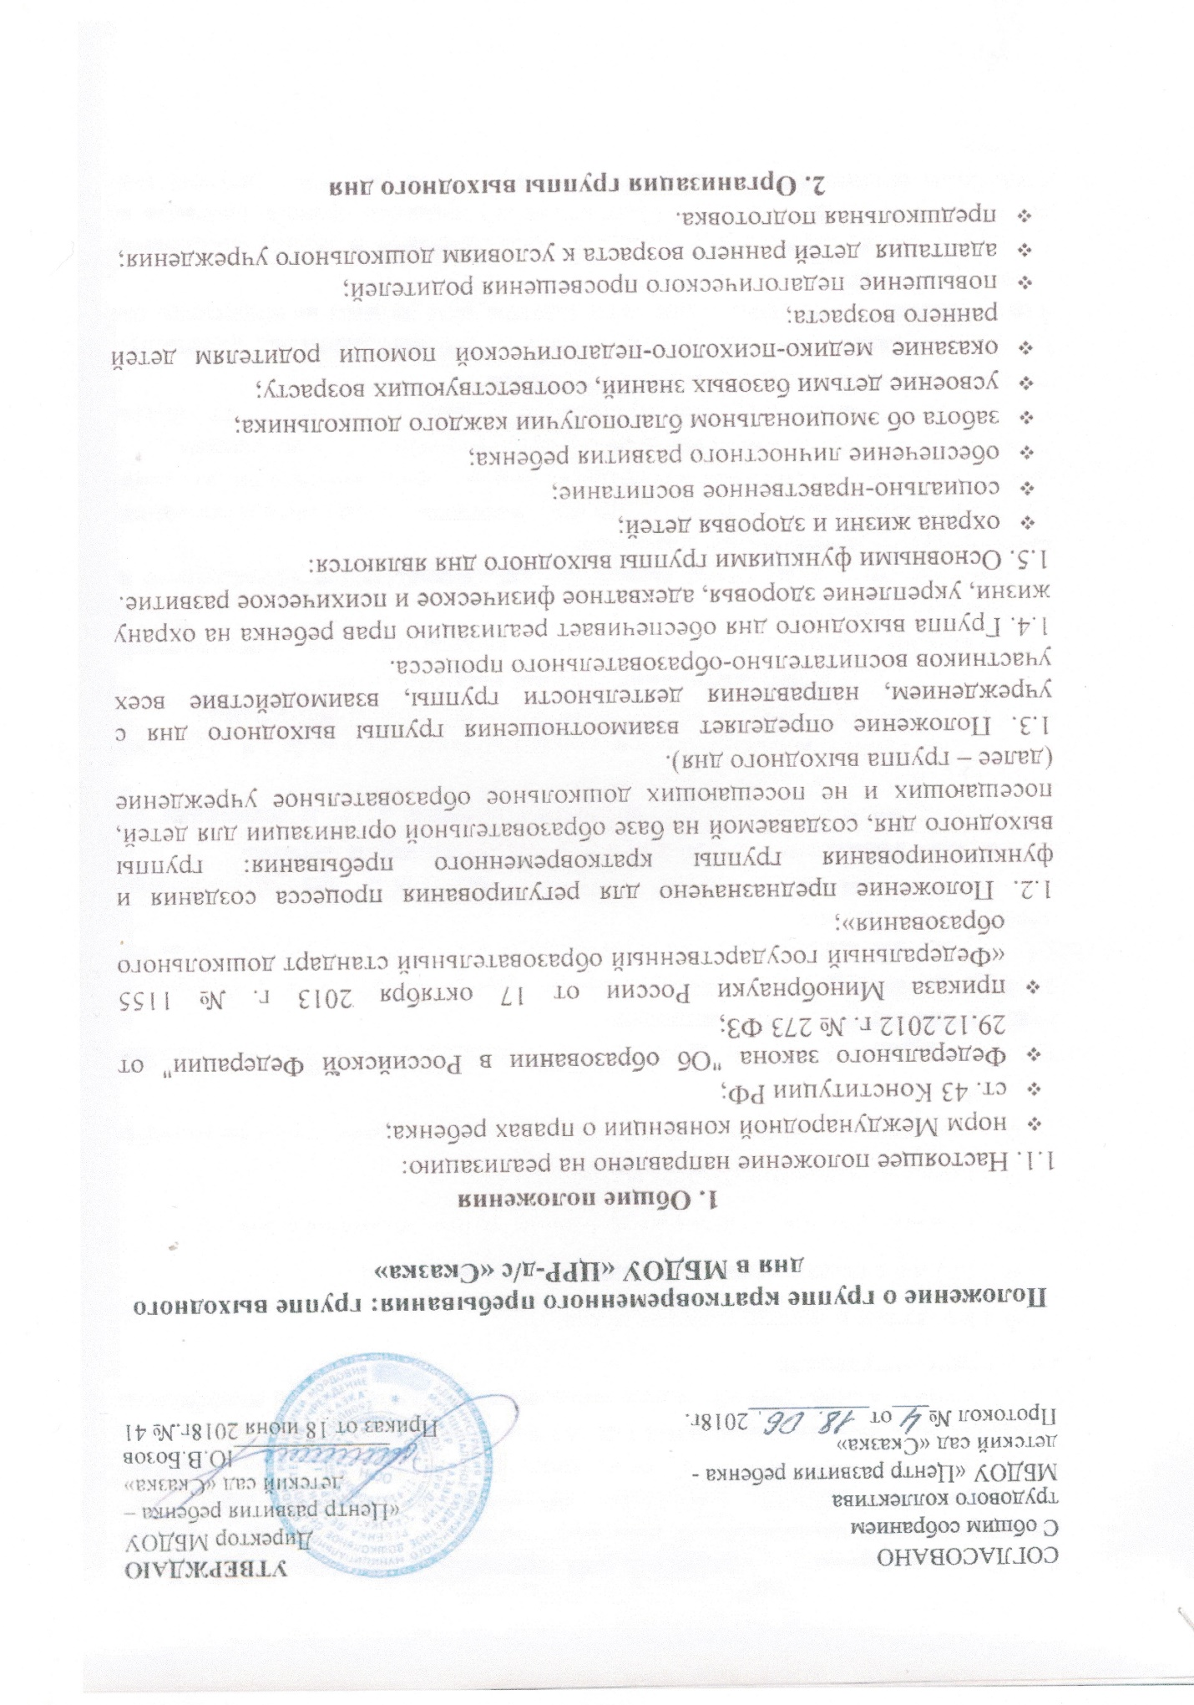

2.1. Группы (группа) открываются при наличии необходимых санитарно-гигиенических, противоэпидемических условий, соблюдении правил пожарной безопасности, кадрового обеспечения, а также психолого-педагогических требований к воспитанию детей дошкольного возраста, определяемых нормативно-правовыми актами Минобрнауки России.
2.2. Для организации работы групп выходного дня необходимо разработать следующие документы:
- положение о группе выходного дня;
- договор с родителями (или лицами их замещающими);
- должностные инструкции сотрудников группы выходного дня;
- приказ об открытии группы выходного дня;
- примерные программы дополнительного образования групп выходного дня.
2.3. Режим работы группы выходного дня определяется с учетом условий учреждения, потребностей населения.
2.4. Группа выходного дня функционирует: один раз в неделю по субботам.
2.5. Группы выходного дня могут открываться в течение учебного года по мере комплектования.
2.6. Режим пребывания детей в группе выходного дня регулируется договором с родителями: с 9.00 до 12.00 – без организации питания.
2.7. Медицинское обслуживание, коррекция здоровья детей осуществляются приглашенным медицинским персоналом.
2.8. Содержание воспитательно-образовательного процесса в группах выходного дня определяется дошкольной образовательной программой.

3. Комплектование группы выходного дня
3.1. Порядок комплектования группы выходного дня определяется настоящим Положением.
3.2. Количество и виды групп выходного дня определяются учреждением в зависимости от потребностей населения.
3.3. При зачислении ребенка в группу выходного дня определяющими являются интересы его семьи. Отношения между учреждением и родителями (или законными представителями) регулируются совместным договором.
3.4. В группу выходного дня принимаются дети от 3 до 7 лет, после предварительного медицинского обследования.
3.5. Группа выходного дня комплектуется по разновозрастному принципу. Для проведения образовательной деятельности дети делятся на подгруппы по одновозрастному принципу.
3.6. Зачисление, перевод и отчисление воспитанников в группу выходного дня производится на основании Положения «О правилах приема, перевода и отчисления воспитанников МБДОУ «Центр развития ребенка – детский сад «Сказка»
3.7. Конкурсный набор и тестирование детей при комплектовании групп выходного дня не допускаются.

4. Управление и руководство группой выходного дня
4.1. Руководство деятельностью группы выходного дня осуществляет заместитель директора - заведующий дошкольного учреждения.
4.2. Заместитель директора - заведующий дошкольным учреждением определяет функциональные обязанности каждого работника группы выходного дня.
4.3. Для функционирования групп выходного дня выделены следующие штатные единицы:
воспитатель;
помощник воспитателя;
музыкальный руководитель;
старший воспитатель;
инструктор по физической культуре;
педагог-психолог.
5. Образовательный процесс
5.1. Содержание образования в группе выходного дня определяется основной образовательной программой дошкольного образования, разрабатываемой, утверждаемой и реализуемой Учреждением на основе федерального государственного образовательного стандарта дошкольного образования.
5.2 Организация образовательного процесса в группе выходного дня регламентируется учебным планом и расписанием непосредственно образовательной деятельности, утверждаемых руководителем образовательной организации.
5.3. Продолжительность непосредственно образовательной деятельности и режим работы в группе выходного дня организуется с учетом гигиенических требований к максимальной нагрузке на детей определенного возраста в организованных формах обучения.
5.4. При организации работы с детьми используются формы работы:
- индивидуальные;
- групповые;
- подгрупповые.
5.5. Организация образовательной работы предусматривает создание условий для различных видов деятельности с учётом возможностей, интересов, потребностей детей.

6. Финансирование деятельности группы выходного дня
- Финансирование деятельности группы выходного дня являющейся структурной единицей ДОУ, осуществляется:
- за счет средств субвенций из бюджета Республики Мордовия, в части расходов на оплату труда в рамках финансового обеспечения государственных гарантий реализации прав на получение общедоступного и бесплатного дошкольного образования, приобретения учебных пособий, средств обучения, игр, игрушек;
- за счет средств бюджета муниципального образования Ковылкинский муниципальный район Республики Мордовия, в рамках финансового обеспечения выполнения муниципального задания на оказание услуг (выполнение работ), устанавливаемого в соответствии с законодательством Российской Федерации или субсидий на иные цели.
- Оплата труда работников группы выходного дня производится в соответствии с Положением об оплате труда работников муниципального бюджетного дошкольного образовательного учреждения «Центр развития ребенка – детский сад «Сказка» и на основании заключенного трудового договора.
- Родительская плата за содержание ребенка в группе выходного дня устанавливается и взимается в соответствии с действующим законодательством, нормативно-правовыми актами Республики Мордовия и администрации Ковылкинского муниципального района Республики Мордовия.
- Родители (законные представители) детей, посещающих группу выходного дня, реализующие основную общеобразовательную программу дошкольного образования, имеют право на получение компенсации части родительской платы в порядке определенном нормами действующего законодательства, нормативно-правовыми актами Республики Мордовия и администрации Ковылкинского муниципального района Республики Мордовия.

7. Права и обязанности участников медико-оздоровительного
процесса в группе выходного дня
7.1. Участниками воспитательно-образовательного процесса группы выходного дня являются воспитанники, родители (или законные представители), педагоги и специалисты учреждения.
7.2. Права, социальные гарантии и обязанности каждого работника группы выходного дня определяются законодательством Российской Федерации, трудовым договором, предусматривающим функциональные обязанности и квалификационные характеристики.

